**Методы защиты информации.**

**Лабораторная работа №5**

|  |
| --- |
| **Компьютерная реализация хэш-функций на примере MD5.** |

Реализовать программные средства формирования хэш-функций на примере алгоритма MD5.

**ТЕОРЕТИЧЕСКИЕ СВЕДЕНИЯ**

**Алгоритм MD5.**

**Хэш-функция MD5**

Алгоритм MD5 получает на входе сообщение произвольной длины и создает в качестве выхода *дайджест сообщения* длиной 128 бит.

Алгоритм состоит из следующих шагов:

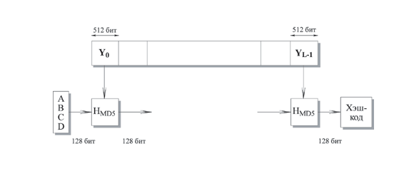

Рисунок 1 –  Логика выполнения MD5

***Шаг 1: добавление недостающих битов***

Сообщение дополняется таким образом, чтобы его длина стала равна 448 по модулю 512 (длина≡448 mod 512).

***Шаг 2: добавление длины***

64-битное представление длины исходного (до добавления) сообщения в битах присоединяется к результату первого шага. Если первоначальная длина больше, чем 264, то используются только последние 64 бита.

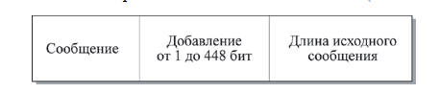

Рисунок 2 –  Структура расширенного сообщения

***Шаг 3: инициализация MD-буфера***

Используется 128-битный буфер для хранения промежуточных и окончательных результатов *хэш-функции*. Буфер может быть представлен как четыре 32-битных регистра (A, B, C, D). Эти регистры инициализируются следующими шестнадцатеричными числами:

А = 01234567; В = 89ABCDEF; C = FEDCBA98; D = 76543210

***Шаг 4: обработка последовательности 512-битных (16-словных) блоков***

Основой алгоритма является модуль, состоящий из четырех циклических обработок, обозначенный как HMD5. Четыре цикла имеют похожую структуру, но каждый цикл использует свою элементарную логическую функцию, обозначаемую fF, fG, fH и fI соответственно.

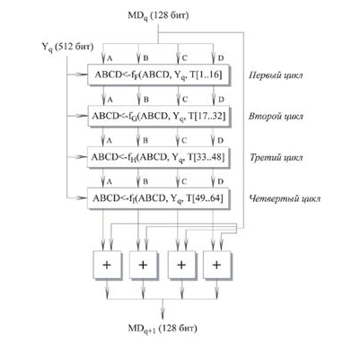

Рисунок 3 –  Обработка очередного 512-битного блока

Каждый цикл принимает в качестве входа текущий 512-битный блок Yq, обрабатывающийся в данный момент, и 128-битное значение буфера ABCD, которое является промежуточным значением *дайджеста*, и изменяет содержимое этого буфера. Каждый цикл также использует четвертую часть 64-элементной таблицы T[1 ... 64], построенной на основе функции sin. i-ый элемент T, обозначаемый T[i], имеет значение, равное целой части от 232 * abs (sin (i)), i задано в радианах. Так как abs (sin (i)) является числом между 0 и 1, каждый элемент Т является целым, которое может быть представлено 32 битами. Таблица обеспечивает "случайный" набор 32-битных значений, которые должны ликвидировать любую регулярность во входных данных.

Для получения MDq+1 выход четырех циклов складывается по модулю 232 с MDq. Сложение выполняется независимо для каждого из четырех слов в буфере.

***Шаг 5: выход***

После обработки всех *L* 512-битных блоков выходом *L*-ой стадии является 128-битный *дайджест сообщения*.

**ЗАДАНИЕ:**

1)                Изучить теоретические сведения.

2)                Создать программы, читающие данные из файла и формирующие в качестве выхода *дайджест сообщения* длиной 128 бит по алгоритму MD5.

**По результатам каждой работы студентом должен быть представлен и защищен отчет.**

**Содержание отчета включает:**

1. Титульный лист

2. Постановку задачи и описание использованных алгоритмов.

3. Блок – схему алгоритма.

4. Распечатку скриншотов результатов ввода данных и исполнения программы.

5. Распечатку программного кода.

6. Вывод.